疯狂英语社团
社团简介：
吉林财经大学Crazy Fighter疯狂英语社团创建于2008年，是一个以提高英语实力为目的，通过晨练锻炼意志的大型英语学习型社团。社团秉承“提高自己、帮助他人”的理念，经过了疯狂英语人7年的不懈奋斗，赢得了全校师生乃至长春其他高校的一致认可，7年来每一届的疯狂英语人，凭借非凡的英语实力和坚忍不拔的意志力，找到了自己的人生方向，实现了自己的人生目标，，过着充实多彩的大学生活。
CF的社团活动方式：
晨读：
每天早上6点—7点，春、夏、秋在图书馆门前的花坛前，冬季在教室。（专业晨读+学习型小组）由接受过专业英语培训的同学领读，通过活泼轻松的领读方式精进口语发音、积累常用小句、提高英语口语实力。
晚读：
固定教室，主要以锻炼口语为主，共同分享美式发音秘诀，学习英文歌曲或电影，经典美文以及经典演讲。并通过小组发音练习、口语角等途径辅助学习英语，方式灵活自由。
CF社团其他活动：
空中英语教室学习、英文演讲比赛、晨读教材PK大赛、英语小剧PK大赛等。
Crazy Fighter 社团文化
我们的愿景：成为国际化的中国人，具有中国特色的国际人，成为幸福自在的主人
我们的作风：感恩、谦卑、专注、众善奉行
我们的状态：阳光、奋斗、洒脱、疯狂
我们的团队：特别能吃苦，特别能战斗
我们的信念：能量越大，责任越大
我们的文化：传承、超越
社团口号：
Crazy fighter, crazy work, we are fighting, go go go !
社团资料
社团注重对每个人英文实力方面的培养，希望通过开设各种活动让大家找到自己喜欢学英文的方式，比如模仿电影，唱歌或者背晨读教材的句子等等，旨在增强社团实力，让社团真正在英文方面对社员有极大的帮助和提高。
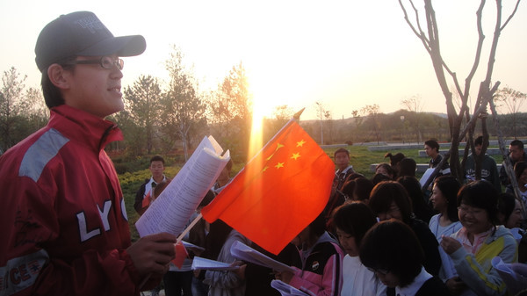

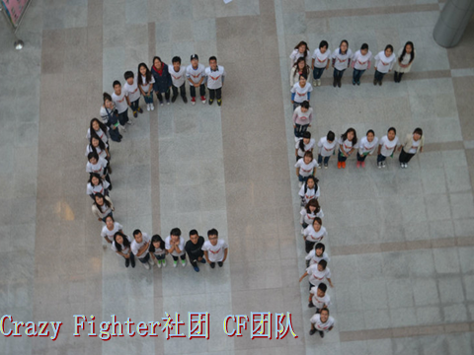

纳新时英语风采展示
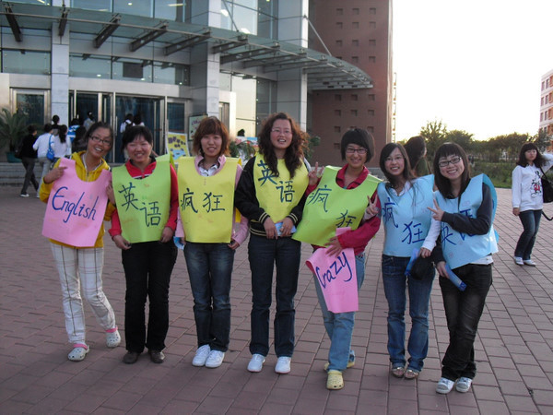
纳新后第一个清晨
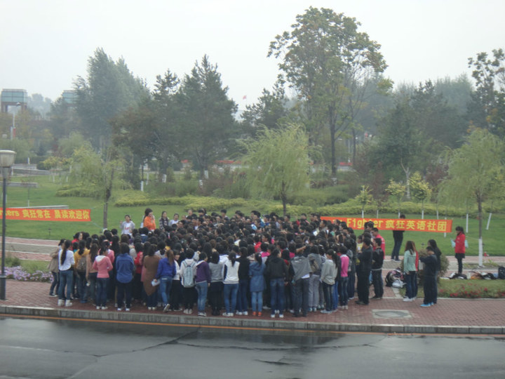

新生见面会
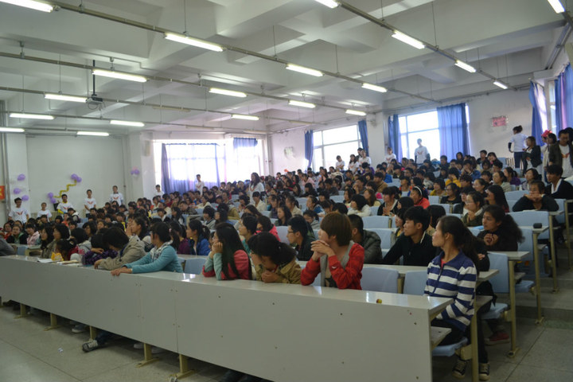

口语角
